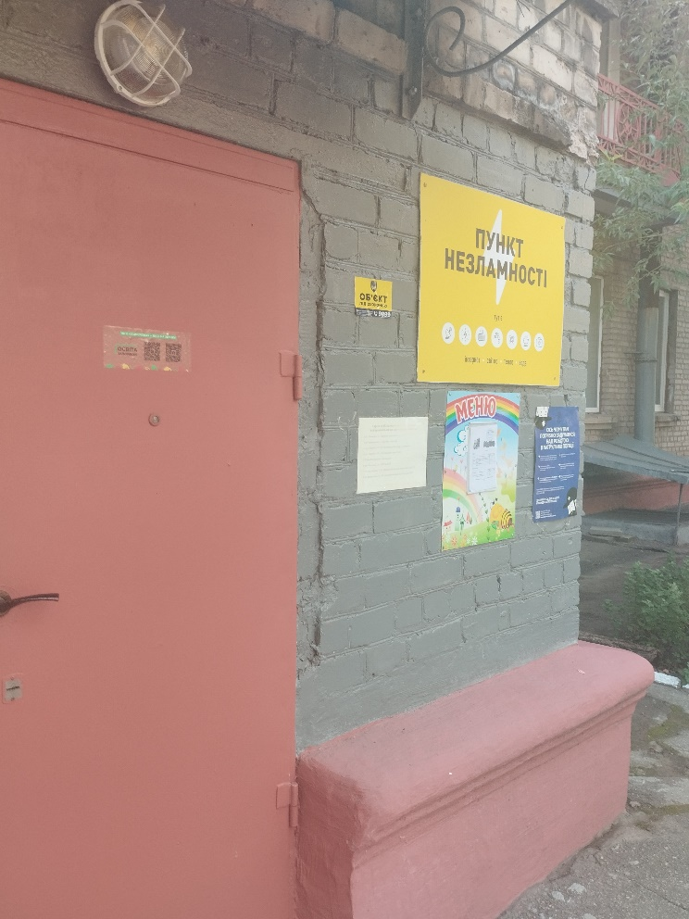

**Освіта Запоріжжя «Ми в соцмережах – будь на зв`язку»**

